**作业1：**

1. **软件项目管理，或者其中某项具体的管理工作涉及到哪些基本要素和必要特征？**

参与一个软件过程的利益相关者有人员；产品；过程；项目。

A.人员：因为软件工程是人的劳动，人员的类别也较多。所以人员的复杂性决定了它是软件项目管理里面最难的一个部分，它的主要特征有复杂性。

(2)产品：为了达到软件项目在管理层和技术层都是无歧义的和可理解的，对于软件范围的描述必须是界定的，通俗地来说，要明确地给出定量的数据，所以产品的管理的另一个特征是细节性，或者说明确性。

(3)过程：必须在一开始就决定了初步的项目计划，因为决定了初步的计划，过程就已经开始了。在过程的合并上，还必须有间断性的交流，频繁性。

(4)项目：在项目的管理上，主要是对于问题出现的预防，还有问题的解决，它表现出来的特征就是风险性、决定性。

特征：目标性、相关性、期限性、独特性、约束性、不确定性

（参考资料：软件工程.实践者的研究方法）

## **2.如何用UML模型来描述这些要素和特征？**

1、首先，用类图进行各个相关成员的描述。

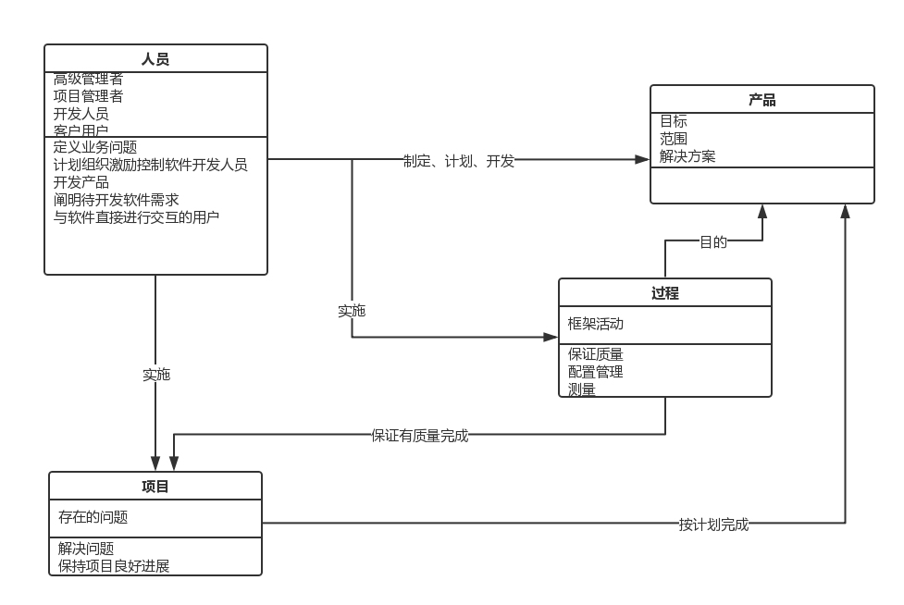

2、用流程图进行项目开发时的可能状况描述。

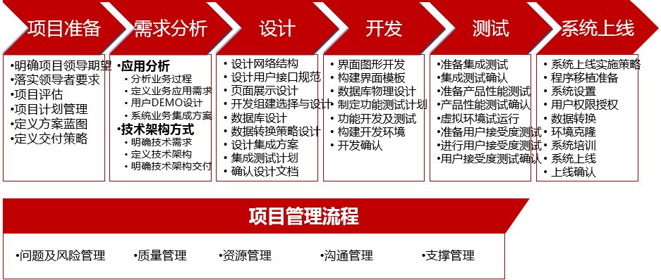

参考资料《软件项目管理方法论》

## **3.通过典型的软件项目管理方法（实例）来说明这些要素和特征**

本人以金山软件实习经历（猎豹清理大师）为例：

人员：猎豹清理大师团队分为众多模块项目组，但每个项目组都包括：产品经理、开发工程师、测试工程师、UI设计师，每个角色在团队中各司其职，分工明确，具有专一性、独立性的特点。

产品：产品思路在前期的需求分析会上，由产品经理与开发工程师共同参加并完成，整个产品思路清晰，不存在中途找不到工作内容的问题。

过程：开发过程完全按照项目计划文档进行，如遇重大需求变更也需领导审批，可以达到过程有条不紊。

项目：在重大问题上，有相关的应急措施和机制，确保项目有条不紊的运行和一定程度的容错。